O instituto Nacional de Pesquisas Espaciais (INPE) de São josé dos Campos, conta com professores a alunos que atuam em pesquisas na área de geração de energia baseada no aproveitamento da radiação solar. No laboratório de Energia Solar existem estudos sobre a eficiência de módulos fotovoltaicos, e as diferentes tecnologias adotadas na geração de corrente elétrica.

Para tais estudos, é necessário realizar medições a respeito dos fatores que influenciam os resultados da célula. Dentre os incidentes estão: Espectro solar, temperatura, umidade, limpidez do céu, poluição atmosférica e etc. Todas as informações são coletadas e reunidas para análise, e para verificação de impacto na geração de corrente elétrica pelos aparelhos.

O espectro eletromagnético é o conjunto completo de todas as possíveis  
frequências, comprimentos de onda ou energia que a radiação  
eletromagnética pode apresentar. (HARVEY 2009)

Para medição do espectro solar são utilizados aparelhos denominados espectroradiômetros, que são capazes de mensurar a intensidade com a qual os fótons estão incidindo em dadas faixas de comprimento de onda. Os sensores de espectro são categorizados de acordo com suas faixas de sensibilidade, que dizem respeito ao valor mínimo e máximo de comprimento de onda que pode ser compreendido. Os Espectroradiômetros podem, por exemplo, ser referentes à: radiação do espectro vísivel, radiação do espectro infravermelho e etc.

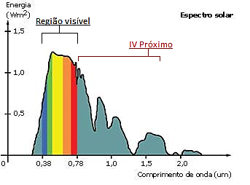

Imagem adaptada de https://arcoweb.com.br/finestra/tecnologia/vidros-refletivos-01-09-2004

PROBLEMA

Apesar dos recursos de combustíveis fósseis não terem acabado ainda, os impactos negativos na saúde, ambiente e sociais são aparentes. No futuro, métodos alternativos para produção de energia em larga escala para suprir nosso padrão de vida, são necessários (Pearce, Joshua 2002)

Para estudos sobre a incidência de radiação em painéis solares, são significativos os dados do espectro visível e do espectro infravermelho. O comprimento de onda correspondente ao espectro visível se inicia em 400nm e termina em 700nm, já o espectro Infravermelho tem seu início em 700nm e fim em 50000nm e a faixa de interesse para as pesquisas realizadas no laboratório vai de 300 a 1700nm.

Os espectroradiômetros em uso pelo laboratório, que fazem as leituras da radiação solar tem a seguinte cobertura:

* Espectroradiômetro Visível: 300nm a 400nm (Ultravioleta-A e B), 400nm a 700nm (visível completo), 700nm a 1100nm (infravermelho próximo);
* Espectroradiômetro Infravermelho próximo: 900nm a 1700nm (infravermelho próximo)

Para que seja realizada a análise das curvas espectrais, é necessário que os dados de ambos os sensores sejam unificados e tratados de maneira que não percam a confiabilidade.

PROPOSTA

É proposto um programa que realize a leitura dos arquivos de saída de ambos os equipamentos e realize o processo de “matching” das curvas, gerando assim um terceiro arquivo que compreenderá o comprimento de onda de 300nm a 1700nm, excluindo a região ruidosa de um dos sensores e fazendo interpolação da fatia em que houver conflitos de dados.

O arquivo de dados gerado ao fim da execução possuirá somente uma curva espectral, correspondente a uma faixa muito maior do que antes. Espera se que dessa forma, exista facilidade na análise dos dados e na sua manipulação, tendo em vista que as leituras serão realizadas em grande quantidade.

Segundo os testes realizados, o melhor horário para realizar as medições de espectro compreende as horas de mais radiação solar, entre 12:00 e 17:00. A quantidade de leituras alcançará volume muito alto, e será necessário organizar os dados para consulta.

Propõe se um banco de dados relacional que consiga armazenar o espectro solar referente a cada hora de todos os dias de um ano, e realizar consultas cruzando outras informações com a irradiância e o comprimento de onda do espectro solar armazenado

CAPITULO 2

Ao longo do desenvolvimento, ferramentas de tratamento de dados, de persistência, busca e manipulação de texto serão utilizadas. A linguagem de programação Python (v. 3.6) é adequada para esses objetivos, e para que sejam inseridos esses dados em uma base de dados, para depois realizar consultas, será utilizada a biblioteca psycopg2, que permite comunicação com postgres com comandos Python. Para melhor interação com usuário a biblioteca Tkinter.

# Python

Como os principais tipos utilizados para a unificação dos arquivos serão de arquivos fontes de texto, ao fazer a leitura desses documentos, temos strings como objeto de interesse. Python é uma linguagem de programação estruturada que promove a legibilidade e a produtividade, além de ser e baseada em C e C++, o que permite que seja tenha alto nivel de compatibilidade. Tendo em vista que a maioria dos sistemas operacionais possui como padrão interpretadores C++, python se torna uma ferramenta com multiplas áreas de aplicação.

A linguagem possui módulos de interpretação de texto potentes, rápidos e que oferecem a possibilidade de trabalhar com substrings. Os dados pertinentes ao desenvolvimento incluem a transformação de Strings em substrings e em valores numéricos. A tranformação e os calculos serão realizados com as bibliotecas padrão de Python para operações leitura e escrita de dados.

1. PostgreSQL

O banco de dados PostgreSQL é uma ferramenta que armazena informações em um banco de dados relacional gerenciado por meio de comandos SQL(Structured Query Language), onde Querys fazem requisições para leitura e inserção de dados em bases estruturadas. As Querys são utilizadas para realizar pesquisas e retornar valores e agrupamentos de dados que cumprar condições específicas.

A linguagem de programação python possui uma extensão para integração com PostgreSQL denominada psycopg2, que permite à linguagem acesso a Querys e à configurações de banco de dados a partir de uma biblioteca externa. A biblioteca será utilizada para realizar a inserção dos dados dos espectrometros em um banco de dados após o tratamento matemático.

1. Tkinter

Tkinter é uma biblioteca de Python que permite o desenvolvimento de interfaces gráficas simples que seguem o design das janelas do sistema operacional no qual é utilizado. A extensão acompanha a instalação padrão e será utilizada para que a experiência do usuário seja mais intuitiva e tenha retorno visual de pontos importantes.

Dentre as possibilidades de utilização de tkinter, podemos destacar a utilização de interface para seleção, criação e edição de arquivos. A facilidade de leitura e gravação de arquivos em Python com integração com tkinter é um fator significativo para a escolha de ambas as tecnologias.

PESQUISA MERCADOLOGICA

LEVANTAMENTO DOS REQUISITOS

STAKEHOLDERS

O desenvolvimento do projeto será realizado com o intuito de auxiliar em uma das pesquisas sendo realizadas no laboratório de energia solar do INPE de São José dos Campos, pelo aluno de mestrado Guilherme Neves, e seu orientador Dr Waldeir Vilela.

O aluno Breno César Baiardi Oliveira concordou em

METODO

O método definido consiste no tratamento da região entre 900nm e 950nm, com os dados da ambos os dispositovos. Os dados acima da região espcificada no espectroradiômetro visível serão descartados devido à inconsistência dos resultados gerados.

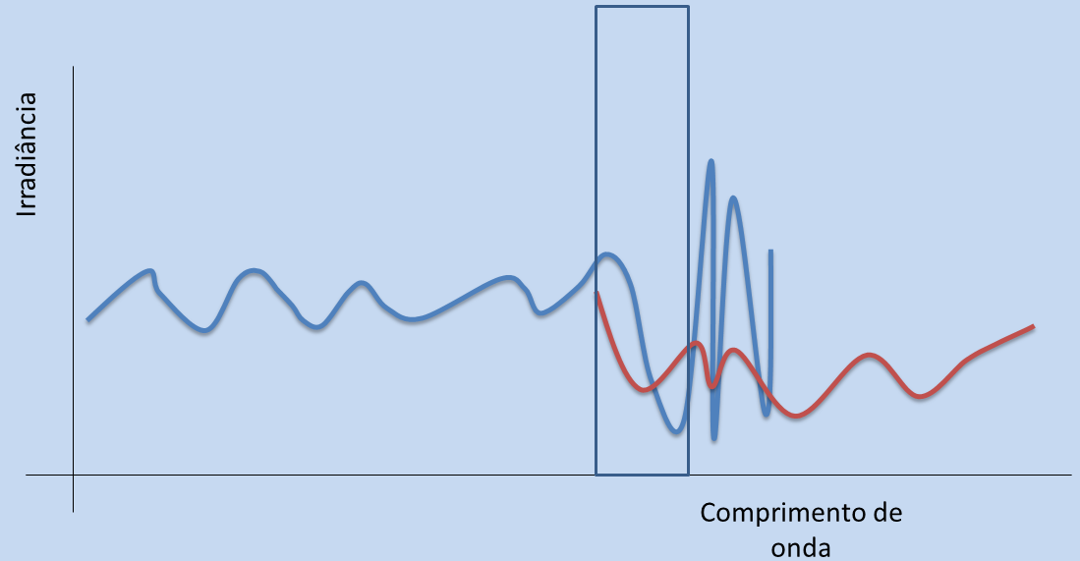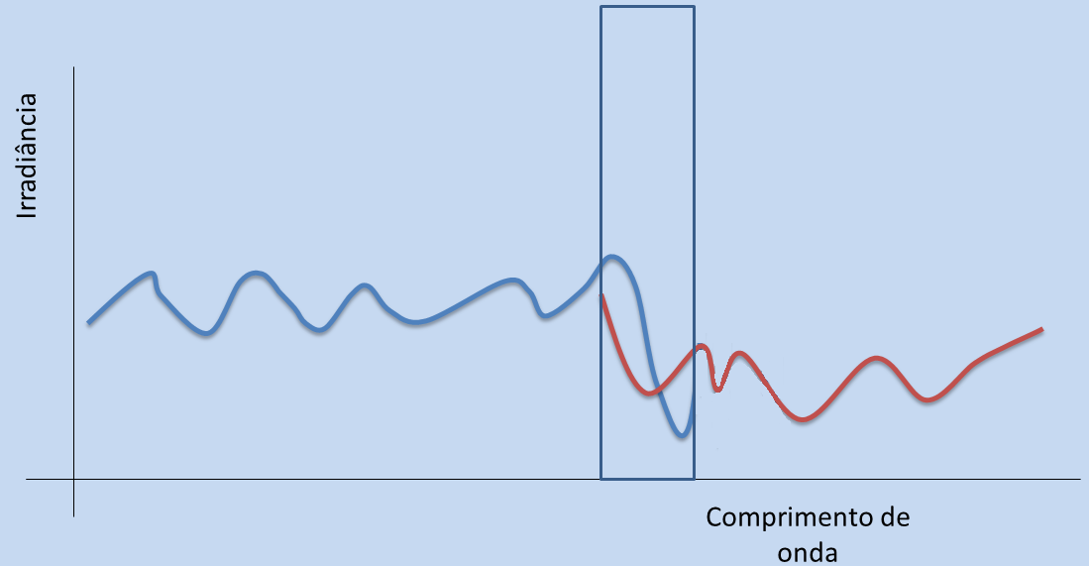

Considerando que os sensores possuem resoluções (intervalos entre os pontos) diferentes, sendo o visível com aproximadamente 0.6nm, e o infravermelho com 1nm entre cada ponto, será necessário realizar uma interpolação entre os pontos de ambas as curvas de 900 a 950nm.

Considerando i1, i2, e i3, pontos na curva espectral Infravermelha, e v1 e v2 pontos na curva visivel, e assumindo que seus valores x no plano cartesiano cumpram i1,v1,i2,v2,i3. O seguinte método será adotado:

Definição da equação da reta entre i1 e i2 (i1i2) e do coeficiente angular utilizando i1x , i1y , i2x , i2y.

Cálculo do ponto y correspondente a v1x na reta i1i2 utilizando a fórmula da reta dado o coeficiente angular.

Cálculo da média entre o y correspondente descoberto e o v1y,

O valor encontrado é escrito no arquivo resultado como com o comprimento de onda v1x,

Caso não haja mais valores de v entre i1 e i2, as seguintes atribuições ocorrem:

i1=i2

i2=i3

i3=próximo ponto da lista

v1=v2

v2=próximo número da lista

HARVEY, D. Spectroscopic Methods. In: ______. **Analytical chemistry  
2.0.** Greencastle: MacGranHill, 2009. cap 10, p 543-666. Disponível em: <  
http://acad.depauw.edu/harvey_web/eText%20Project/AnalyticalChemistry  
2.0.html>. Acesso em: 20 out. 2015.

# Joshua M Pearce, Photovoltaics — a path to sustainable futures.